PINTURAS DE GUAYASAMIN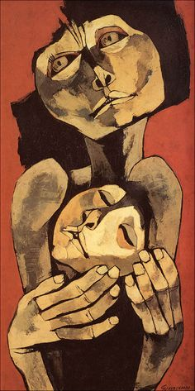

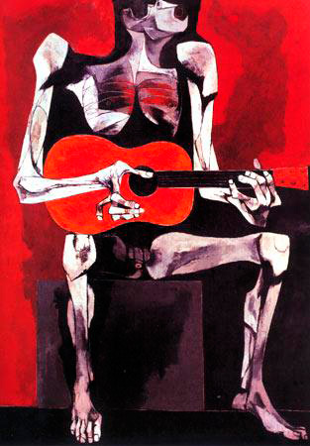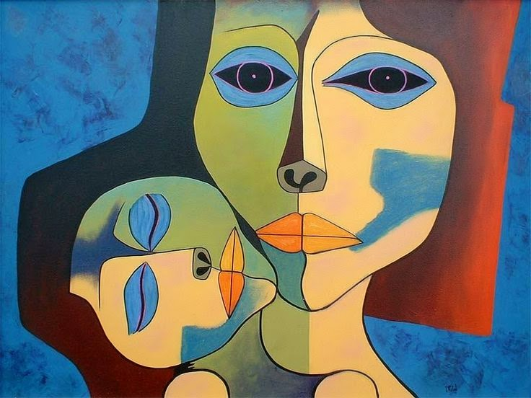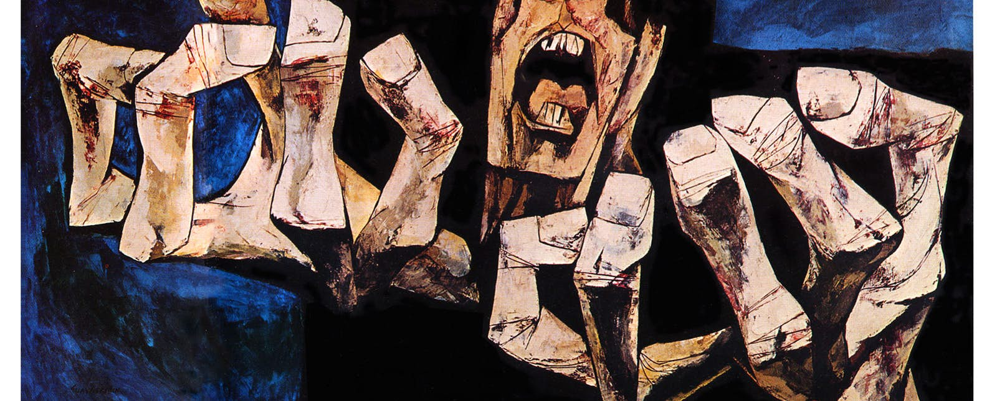

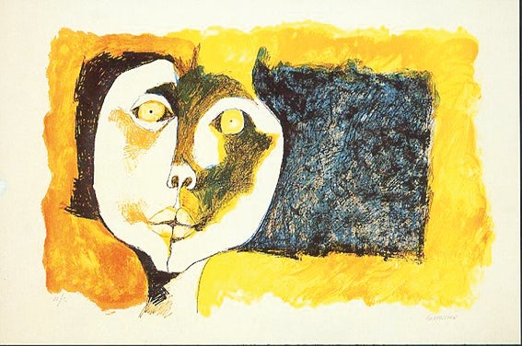

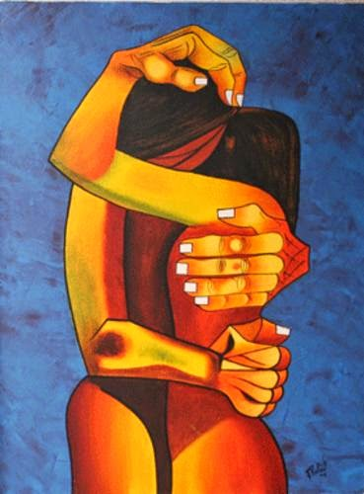

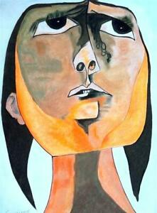

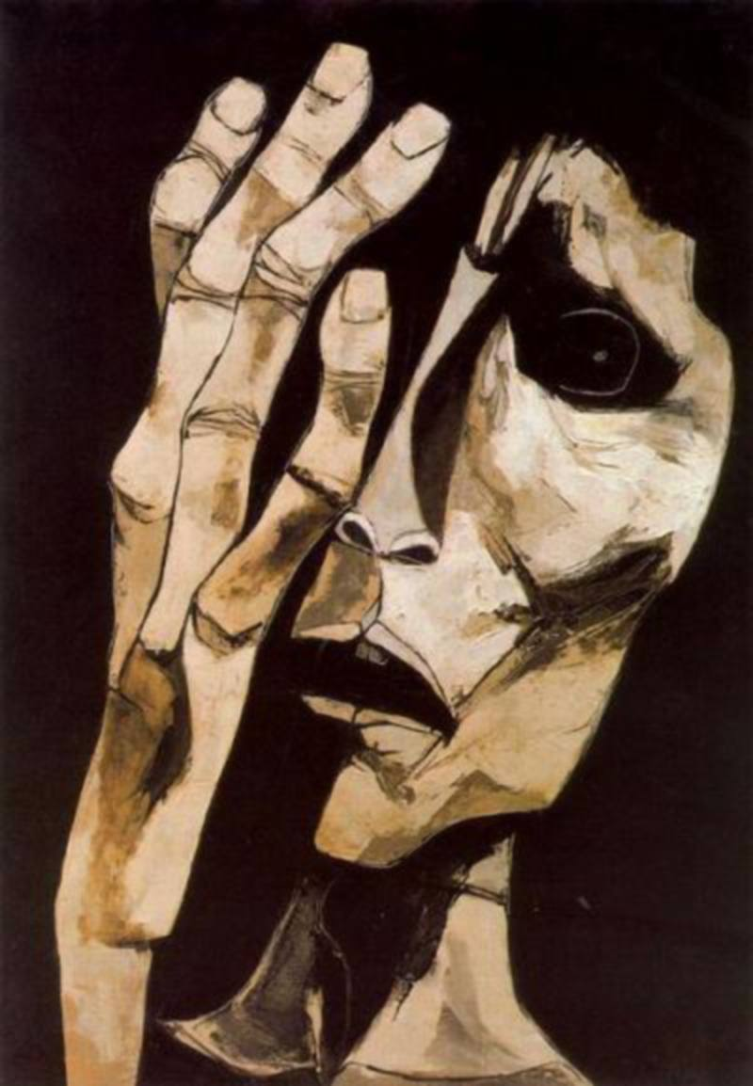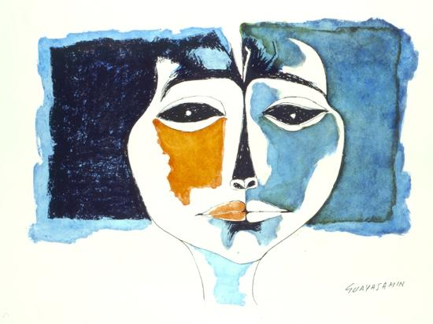

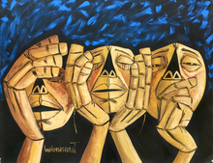

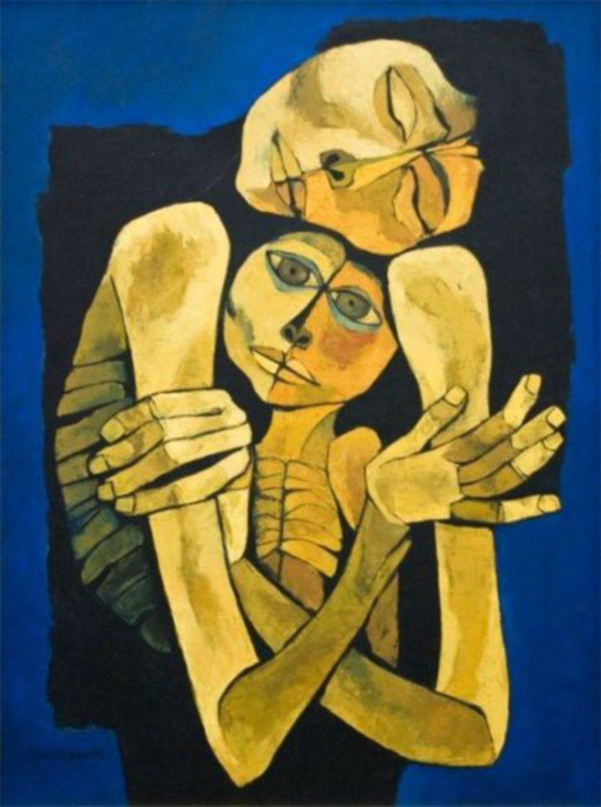

OBRAS DE GUAYASAMIN

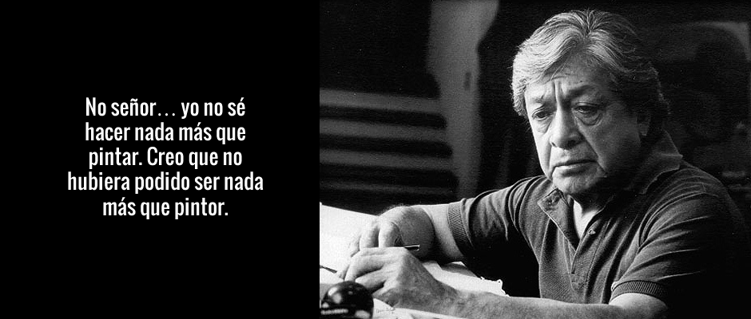

OBRAS

obra fue estructurada de la manera siguiente: primera época, huacayñán, la edad de la ira, la ternura, retratos, paisajes y flores, murales y esculturas. A continuación se expondrán cuales son sus obras más famosas, además de sus características y significado:  
  
**1. Nombre: Los trabajadores, 1942.**

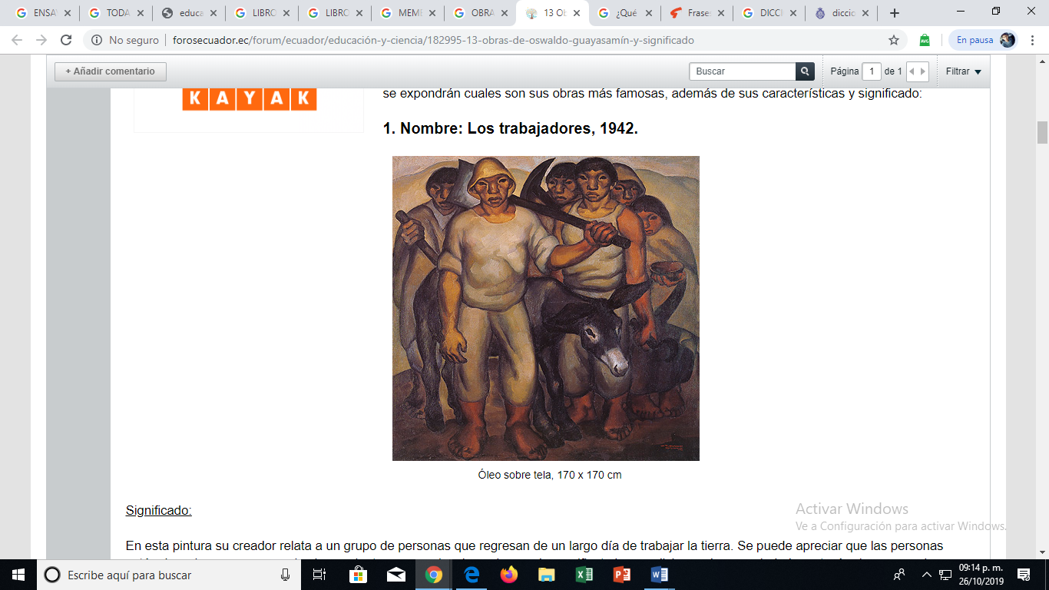

Óleo sobre tela, 170 x 170 cm

Significado

En esta pintura su creador relata a un grupo de personas que regresan de un largo día de trabajar la tierra. Se puede apreciar que las personas están descalzas, con apenas las herramientas necesarias, lo cual pone de manifiesto las condiciones de precariedad que tenían los campesinos en aquella época para trabajar y que en la actualidad aún está vigente dicha situación. Por otra parte, también se puede apreciar la fortaleza y la solidez de la raza indígena.  
  
**2. Nombre: Los niños muertos.**

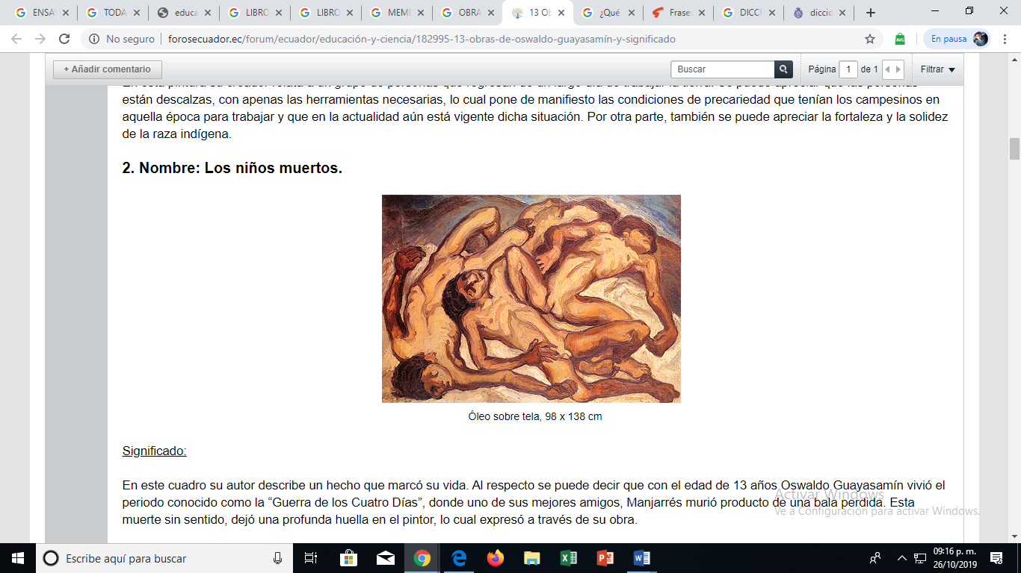

Óleo sobre tela, 98 x 138 cm

Significado:  
  
En este cuadro su autor describe un hecho que marcó su vida. Al respecto se puede decir que con el edad de 13 años Oswaldo Guayasamín vivió el periodo conocido como la “Guerra de los Cuatro Días”, donde uno de sus mejores amigos, Manjarrés murió producto de una bala perdida. Esta muerte sin sentido, dejó una profunda huella en el pintor, lo cual expresó a través de su obra.